ВЕСЕЛЫЕ ИГРЫ.
Упражнение «Какого цвета твоё настроение?»
Выбери цвет, который характеризует настроение прямо сейчас.

Упражнение на изучение геометрических фигур.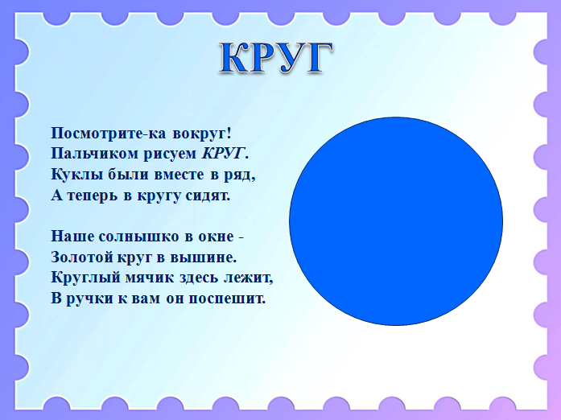
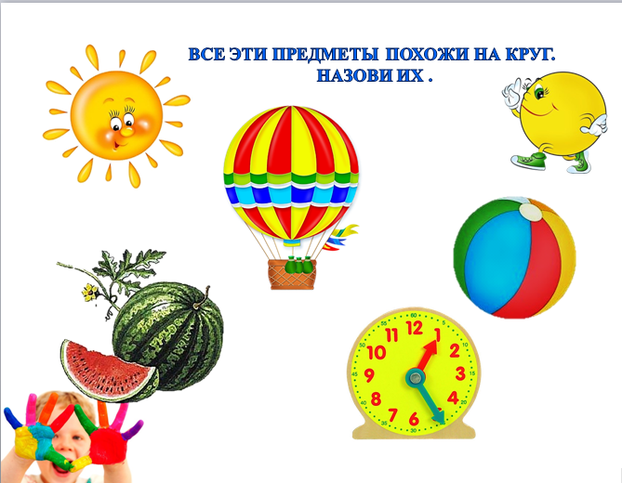

Упражнение «Хлопни в ладоши».
«Сейчас я буду называть разные слова. Когда я назову какое-нибудь животное – хлопни в ладоши».
Слова: стол, книга, лошадь, стул, дверь, виноград, собака, ножницы, книга, слон, карандаш, мяч, окно, кошка.

Флеш-игры
Цвета https://www.igraemsa.ru/igry-dlja-detej/online-igry-dlja-malyshej/igroteka-igry-pro-cveta/obuchayushaya-igra-sinij-cvet
Память https://gamasexual.ru/c/kids-cute-pairs-game/

